настройка
ADSL маршрутизаторОВ

DLINK
Серии 500-600

Краткая инструкция пользователя.

Самостоятельная настройка ADSL модемов Dlink серии 500-600

Для настройки модема необходимо воспользоваться его веб интерфейсом, для этого необходимо открыть любой интернет браузер (internet explorer) и в адресной строке набрать адрес: 192.168.1.1 , убедившись до этого, что сетевое подключение по локальной сети подключено.

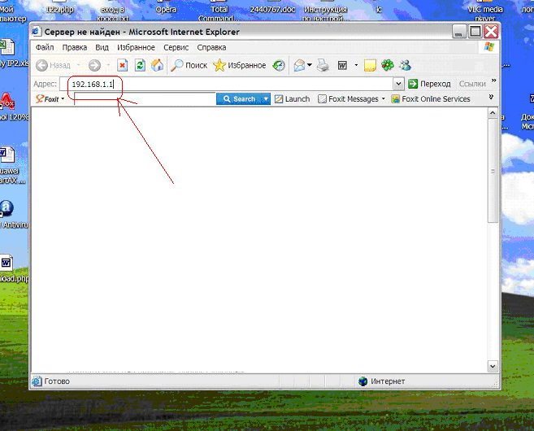

После чего вы получите запрос авторизации для входа на модем, по умолчанию пользователь: admin
пароль: admin

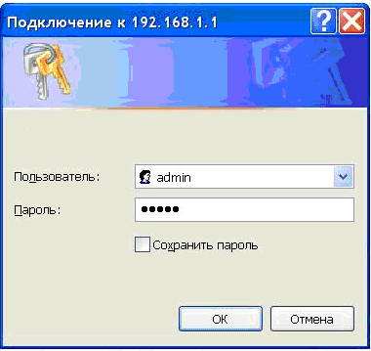

После этого откроется веб интерфейс модема:

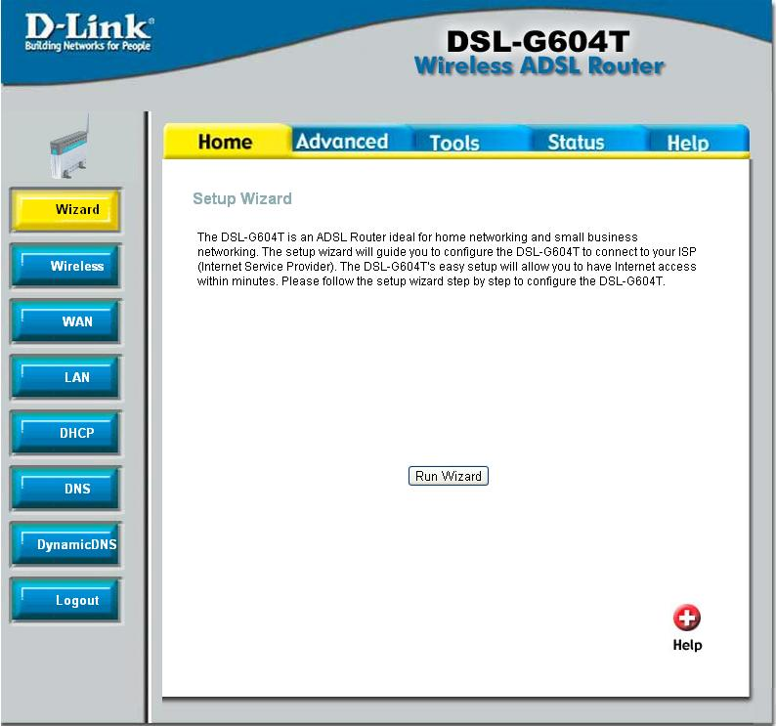

Сверху будут отображены основные разделы
- Home
- Advanced
- Tools
- Status
- Help

Слева вы увидите основные пункты основных разделов меню модема
- Wizard
- WAN
_LAN
_DHCP
….

Для настройки Интернет подключения заходим в раздел Home меню WAN. Нам необходимо настроить подключение для соединения с Интернетом PVC0, для этого прописываем и выбираем следующие настройки:

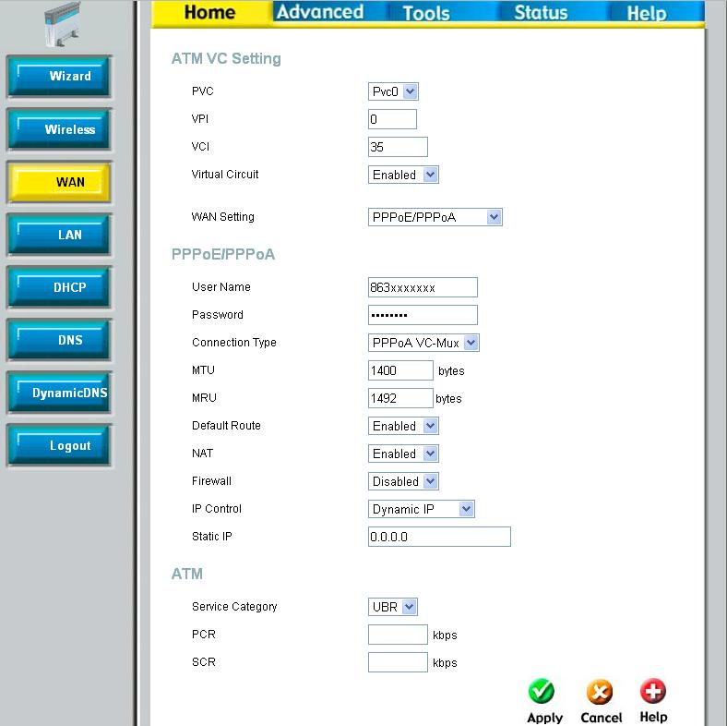

В пунктах Username и Password необходимо указать Ваши логин и пароль доступа из договора с Ростовским филиалом ОАО «Ростелеком».
NAT enable
Default Route

Сохраняем все настройки нажатием на кнопку Apply.
Интернет настроен.
Для настройки IPTV необходимо создать еще один PVC1:

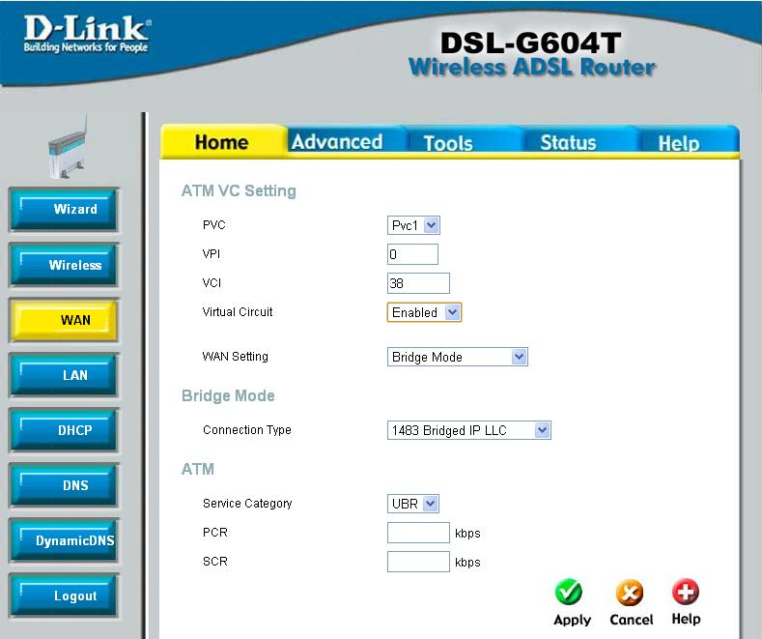

После необходимо сохранить настройки и перезагрузить модем нажав кнопку Save_and_Reboot в разделе Tools меню System.
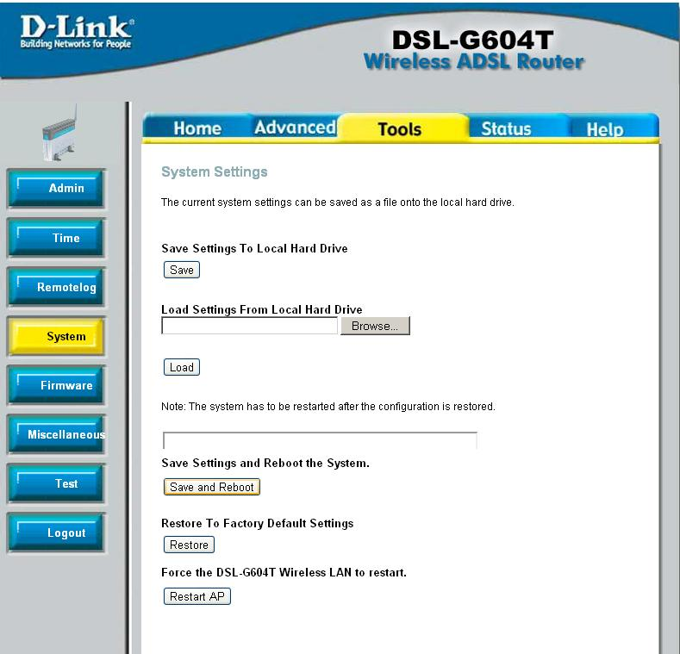

Интернет настроен.
Для настройки IPTV необходимо снова пройти в меню Advanced Setup >> WAN создаем еще одно подключение, нажав Add.

Интернетом и IPTV после сохранения настроек и перезагрузки модема (с учетом того что эти услуги вам подключены со стороны АТС) можно пользоваться.

